Программы по физике, что не так и при чем тут ОГЭ по математике.

Физика базовый уровень 10-11 класс.

На изучение физики (базовый уровень) на уровне среднего общего образования отводится 136 часов: в 10 классе – 68 часов (2 часа в неделю), в 11 классе – 68 часов (2 часа в неделю).‌

Рассмотрим, как выстраивается обучение на примере курса физики 10 класса. Предположим, что в условном классе нет ни одного ученика, который собирается поступать в ВУЗ или колледж технического направления.

Тематическое планирование 10 класс (из конструктора).
п/п | Наименование разделов и тем программы | Количество часов |  |  | Электронные (цифровые) образовательные ресурсы
п/п | Наименование разделов и тем программы | Всего | Контрольные работы | Практические работы | Электронные (цифровые) образовательные ресурсы
Раздел 1. ФИЗИКА И МЕТОДЫ НАУЧНОГО ПОЗНАНИЯ
1.1 | Физика и методы научного познания | 2 | введите значение | введите значение | [[Библиотека ЦОК https://m.edsoo.ru/7f41bf72]]
Итого по разделу |  | 2
Раздел 2. МЕХАНИКА
2.1 | Кинематика | 5 | введите значение | введите значение | [[Библиотека ЦОК https://m.edsoo.ru/7f41bf72]]
2.2 | Динамика | 7 | введите значение | введите значение | [[Библиотека ЦОК https://m.edsoo.ru/7f41bf72]]
2.3 | Законы сохранения в механике | 6 | 1 | 1 | [[Библиотека ЦОК https://m.edsoo.ru/7f41bf72]]
Итого по разделу |  | 18
Раздел 3. МОЛЕКУЛЯРНАЯ ФИЗИКА И ТЕРМОДИНАМИКА
3.1 | Основы молекулярно-кинетической теории | 9 | введите значение | 1 | [[Библиотека ЦОК https://m.edsoo.ru/7f41bf72]]
3.2 | Основы термодинамики | 10 | 1 | введите значение | [[Библиотека ЦОК https://m.edsoo.ru/7f41bf72]]
3.3 | Агрегатные состояния вещества. Фазовые переходы | 5 | введите значение | введите значение | [[Библиотека ЦОК https://m.edsoo.ru/7f41bf72]]
Итого по разделу |  | 24
Раздел 4. ЭЛЕКТРОДИНАМИКА
4.1 | Электростатика | 10 | 1 | 1 | [[Библиотека ЦОК https://m.edsoo.ru/7f41bf72]]
4.2 | Постоянный электрический ток. Токи в различных средах | 12 | 1 | 1 | [[Библиотека ЦОК https://m.edsoo.ru/7f41bf72]]
Итого по разделу |  | 22
Резервное время |  | 2
ОБЩЕЕ КОЛИЧЕСТВО ЧАСОВ ПО ПРОГРАММЕ |  | 68

Цели курса по конструктору «Содержание программы по физике направлено на формирование естественно-научной картины мира обучающихся 10–11 классов при обучении их физике на базовом уровне на основе системно-деятельностного подхода».

Далее по конструктору:
В основу курса физики для уровня среднего общего образования положен ряд идей, которые можно рассматривать как принципы его построения.
Идея целостности. В соответствии с ней курс является логически завершённым, он содержит материал из всех разделов физики, включает как вопросы классической, так и современной физики.
Идея генерализации. В соответствии с ней материал курса физики объединён вокруг физических теорий. Ведущим в курсе является формирование представлений о структурных уровнях материи, веществе и поле.
Идея гуманитаризации. Её реализация предполагает использование гуманитарного потенциала физической науки, осмысление связи развития физики с развитием общества, а также с мировоззренческими, нравственными и экологическими проблемами.
Идея прикладной направленности. Курс физики предполагает знакомство с широким кругом технических и технологических приложений изученных теорий и законов (к этому тезису обязательно вернемся).
Идея экологизации реализуется посредством введения элементов содержания, посвящённых экологическим проблемам современности, которые связаны с развитием техники и технологий, а также обсуждения проблем рационального природопользования и экологической безопасности.

Далее по конструктору, некоторые тезисы:

- Стержневыми элементами курса физики на уровне среднего общего образования являются физические теории.
- Системно-деятельностный подход в курсе физики реализуется прежде всего за счёт организации экспериментальной деятельности обучающихся.
- Большое внимание уделяется решению расчётных и качественных задач. При этом для расчётных задач приоритетом являются задачи с явно заданной физической моделью, позволяющие применять изученные законы и закономерности как из одного раздела курса, так и интегрируя знания из разных разделов. Для качественных задач приоритетом являются задания на объяснение протекания физических явлений и процессов в окружающей жизни, требующие выбора физической модели для ситуации практико-ориентированного характера.

Рассмотрим на примере раздела «Механика», как стыкуются заявленные цели в программе и достижение предметных результатов на практике. Как видим из тематического планирования на изучение механики отводится 18 уроков. За эти 18 уроков учитель должен выстроить структуру теории, сформировать понимание базовых принципов ее построения, показать ее применение.

Для простоты изложения, чтобы наглядно представить, что представляет из себя физическая теория, будем использовать справочное пособие: В.А. Орлов «Физика в таблицах», 7-11 кл.; М.: Дрофа, 1997 г.

СТРУКТУРА И СОДЕРЖАНИЕ МЕХАНИКИ.

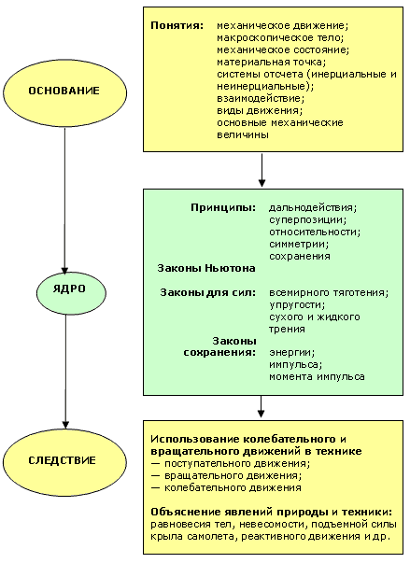

Будем считать, что ученики достаточно хорошо усвоили курс физики основной школы, где уже были рассмотрены многие элементы классической физики и большая часть, рассматриваемых понятий уже ученикам знакома.

Урок 1. Механическое движение. Относительность механического движения. Перемещение. Скорость. Ускорение.
Как видно из темы урока, что эти понятия из основания теории. То есть для связи и понимания фундаментальности ключевых понятий учителю придется заново раскрывать их и подводить учеников к пониманию их значимости в контексте построения механики, как теории.

Примерное теоретическое содержание урока.

Механическое движение можно определить при наличии хотя бы двух тел: одно наблюдаем по отношении ко второму телу. Второе тело, как исходный пункт наблюдения, относительно которого можно видеть изменение положения для первого тела. Положение тела определяется протяженностью в пространстве, то есть надо как-то отсчитывать расстояние, поэтому есть необходимость ввести систему отсчета, включающая тело отсчета, связанную с ним систему координат и часы. Далее необходимо вспомнить (можно и не вспоминать, а обратить на это внимание позже при рассмотрении законов Ньютона) про инерциальные и неинерциальные системы отсчета. Затем обосновать для чего вводится материальная точка, и на конкретных заданиях показать в каком случае тело можно принимать за материальную точку, а когда нельзя. И после обоснования материальной точки повторить такие понятия, как перемещение, скорость ускорение. Причем понятие перемещения обязательно будет стыковаться с такими понятиями, как траектория, координата. Даже, если предположить, что учитель не будет просить учеников прописать определения, а только даст конспект (остальное дома выписать и дополнить материал четкими определениями), то возможно в процессе изложения удастся вскользь рассмотреть некоторые качественные задачи (расчётные точно не успеем). Ну и естественно акцент о том какое место в построении физической теории занимают эти понятия.

Урок 2. Равномерное прямолинейное движение.

Понятие равномерного движения также входит в основание механики и здесь возможно рассмотрение расчетных задач. Предметные результаты по конструктору предполагает: формирование умения описывать механическое движение, используя физические величины: координата, путь, перемещение, скорость, ускорение. То есть помимо теории обязательно надо рассмотреть типовые задачи по теме. Если учесть стандартную структуру урока: проверка домашнего задания (на предыдущем уроке был пройден приличный пласт теоретического материала), затем краткое изложение темы урока (пусть даже повторение курса физики 9 класса) и только потом решение типовых задач (возможно 3 простых задачи успеем). Как результат, поставленную цель в федеральных программах достигнем в лучшем случае частично.

Урок 3. Равноускоренное прямолинейное движение.

Здесь добавляется понятие ускорения и ряд формул, связанных с этой величиной. Что можно успеть за урок, если одна из целевых установок: «Уделить большое внимание решению расчётных и качественных задач». В лучшем случае удастся рассмотреть простые задачи с применением формул в одно или в два действия. На этом уроке не придется говорить о моделировании ситуации, применении графиков, анализов графиков движения, использование метода координат для задач на совместное движение. То есть на одном уроке невозможно реализовать Идею прикладной направленности по данной теме. Ну возможно гуманитариям можно и не говорить о применении основной задачи кинематики, допустим, для робототехники.

Урок 4. Свободное падение тел. Ускорение свободного падения.

Эту тему можно провести, как частный случай равноускоренного движения, тем самым закрепить модель описания движения тела с ускорением. Задачи здесь будут так же самые простые, в лучшем случае с использованием готовых формул.

Урок 5. Криволинейное движение. Движение материальной точки по окружности.

На данном уроке учителю придется вновь поднимать материал 9 класса, но уже сжимая его, очень быстро проходя по основным ключевым моментам. И опять на решение задач почти не останется времени.

Итак, курс кинематики в 10 классе окончен. Если учесть, что в 9 классе происходит первичное восприятие данного материала и времени на отработку и закрепление также недостаточно, то в 10 классе 5 уроков на огромный, достаточно сложный раздел, времени для реализации заявленных целей по программе, катастрофично мало. Давайте еще раз посмотрим на схемы, которые теоретически каждый ученик 10 класса по окончанию изучения курса кинематики должен понимать.

*В этой схеме следует исключить вращение и колебания.
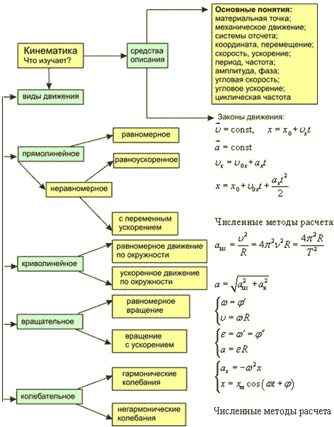

Графики движения.

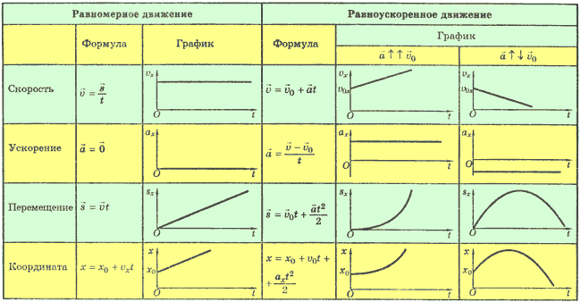

Движение с ускорением.

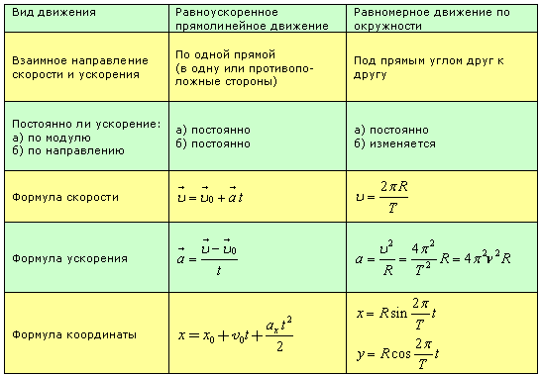

Движение тела под действием силы тяжести
(из этой таблицы только первая половина для базового уровня).

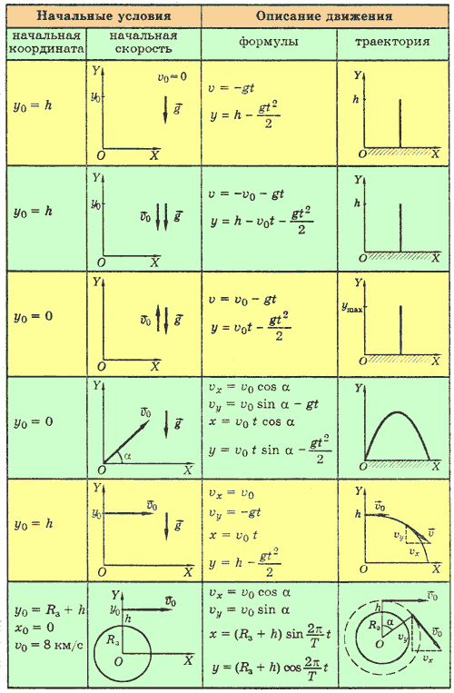

Глядя на все эти схемы нетрудно понять, что за 5 уроков у ученика не будут сформированы необходимые представления о физических теориях их границах, ученики вряд ли научатся «Описывать механическое движение, используя физические величины: координата, путь, перемещение, скорость, ускорение», «учитывать границы применения изученных физических моделей: материальная точка, инерциальная система отсчёта», «объяснять основные принципы действия машин, приборов и технических устройств; различать условия их безопасного использования в повседневной жизни», «выполнять эксперименты по исследованию физических явлений и процессов с использованием прямых и косвенных измерений, при этом формулировать проблему/задачу и гипотезу учебного эксперимента, собирать установку из предложенного оборудования, проводить опыт и формулировать выводы» так как этого не будет вообще.
Далее начинается раздел «Динамика», на который заявлено 7 уроков.
Урок 1. Принцип относительности Галилея. Инерциальные системы отсчета. Первый закон Ньютона.
Урок 2. Масса тела. Сила. Принцип суперпозиции сил. Второй закон Ньютона для материальной точки.
Урок 3. Третий закон Ньютона.
Урок.4. Закон всемирного тяготения. Сила тяжести. Первая космическая скорость.
Для обычного ученика средней школы работа с формулой закона всемирного тяготения является одной из труднейших задач, связанное с тем, что приходится производить расчеты числовых значений со степенью. Даже если не давать теоретические выкладки для расчета первой космической скорости, а сформулировать, как задачу, то ее решение на уроке займет не менее 10 минут. А если учесть, что надо успеть реализовать и все остальные этапы урока, то в этом случае ученик так и не проникнется идеями расчёта ускорения свободного падения, первой космической скорости и оценкой значения силы тяжести в различных точках на Земле или на других планетах. Также затруднительно будет на уроке рассмотреть, например, явления приливов на Земле, их разновидности. Невозможно будет поговорить, например, о приливных электростанциях, их эффективности, что является необходимым для реализации «Идеи прикладной направленности».
Урок 5. Сила упругости, закон Гука. Вес тела.
Вес тела – одна из самых трудно понимаемых величин. Часто ученики вес ассоциируют на бытовом уровне, как массу, причем делают одни и те же ошибки на всех ступенях и в 7 и в 9 и в 10 классе. Чтобы закрепить понимание веса, необходимо решить ряд задач, но времени на разбор типовых задач снова не предусмотрено. Учителю вновь приходится повторять теорию курса физики 9 класса, пусть даже обзорно и рассматривать простейшие задачи по теме.
Урок 6. Сила трения. Коэффициент трения. Сила сопротивления при движении тела в жидкости или газе.
Если учитель действительно хочет сформировать полную картину возникновения сил трения и сил сопротивления, то даже, если он потратит весь урок и в виде лекции будет объяснять этот материал, то времени будет недостаточно. Так в учебнике Ландсберга Г.С. данный материал изложен в доступной и достаточной форме для усвоения материала на 8 страницах печатного текста с иллюстрациями. В учебнике 10 класса Г.Я. Мякишева, Б.Б. Буховцева, Н.Н.Сотского на четырех страницах без иллюстраций, в сжатой форме, поэтому учителю в любом случае этот материал придется дополнять на уроке конкретными примерами, числовыми показателями, для усиления впечатления. Если снова коротко и бегло пробежать по этой теме, как это делается в 7 и в 9 классе, то все равно никакого результата не будет.
Ну и снова к предметным результатам по программе «решить качественную задачу: выстроить логическую непротиворечивую цепочку рассуждений с опорой на изучаемые законы, закономерности и физические явления; использовать теоретические знания по физике в повседневной жизни …»
Например, как вытащить забуксовавшую машину? Приведите всевозможные варианты и обоснуйте свой ответ с точки зрения физических процессов.
Вот даже на одном таком примере можно устроить целую дискуссию на уроке, которая позволит решить еще ряд достижения учебных результатов таких как (по программе):
- владеть научной терминологией, ключевыми понятиями и методами физической науки;
- обладание навыками учебно-исследовательской и проектной деятельности в области физики, способности и готовности к самостоятельному поиску методов решения задач физического содержания, применению различных методов познания;
- владелец схемы деятельности  (да здравствует ИИ) по получению новых знаний, их преобразования, преобразования и применения в различных научных объектах, в том числе при создании проектов в области физики;
- выявлять причинно-следственные связи и актуализировать задачу, выдвигать гипотезу решения ее, находить аргументы для доказательства своих утверждений, задавать параметры и критерий решения;
- анализировать полученные в ходе решения задачи результаты, оценивать их достоверность, прогнозировать изменение в новых условиях;
(И это еще ни весь перечень)
Про расчетные задачи снова промолчим и этот пункт ну просто реализовывать не будем, какая разница нереализованным пунктом больше или меньше, кого это собственно волнует?
Урок 7. Поступательное и вращательное движение абсолютно твердого тела. Момент силы. Плечо силы. Условия равновесия твердого тела.
Чтобы качественно только изложить теоретический материал этого урока требуется как минимум два часа времени. Понятия момента силы для твердого тела произвольной формы, нахождение плеча силы на рисунке, применение правила моментов очень трудная задача, для ее понимания требуется время. Конечно, если ограничиться уровнем 7 класса и рассматривать, только рычаг, то … все равно затруднительно.
И конечно при таком количестве уроков невозможно рассмотреть различные типы задач с применением второго закона Ньютона. Невозможно реализовать понимание применения Законов Ньютона на каждом этапе такой комбинированной задачи, где нужно указать инерциальную систему отсчета, применить принцип суперпозиции сил, использовать по необходимости третий закон Ньютона. Построение схем и чертежей с указанием сил в системе формирует представление ученика о механических процессах, развивает его воображение и ряд мыслительных операций. Все это прямо указано в результатах обучения курса физики, но время на реализацию не дали.
Далее следует всего 6 уроков на изучение законов сохранения в механике, причем 1 урок – это лабораторная работа (неужели, наконец –то она появилась). Если вникать в эту область даже на уровне базового восприятия информации, то на закон сохранения импульса необходимо минимум 3 урока, на понятие работы и мощности 2 урока, на каждый вид энергии по уроку на теорию. Чтобы ученики поняли, как работают законы сохранения, необходимо решить ряд задач и это еще, как минимум 4 урока, итого уже 12 уроков получается + 1 лабораторная работа = 13 уроков. Причем эти 13 уроков дадут только минимальные общие представления, но большинство учеников, так и не смогут понять «…как это шарик катится с горки и откуда появляются эти формулы, с помощью которых ты можешь определить на какое расстояние сдвинется шайба, когда этот шарик попадет в нее» (примерная фраза моей ученицы). Про какие полеты ракет можно тут говорить, хотя бы обосновать, почему трудно удержать брандспойт (ой, что это такое? Дети могу и не знать).

Повторим, как мантру.
Большое внимание уделяется решению расчётных и качественных задач. При этом для расчётных задач приоритетом являются задачи с явно заданной физической моделью, позволяющие применять изученные законы и закономерности как из одного раздела курса, так и интегрируя знания из разных разделов. Для качественных задач приоритетом являются задания на объяснение протекания физических явлений и процессов в окружающей жизни, требующие выбора физической модели для ситуации практико-ориентированного характера.
Так и получается в итоге, что, потратив 18 уроков учебного времени, ученик снова не научается ничему, в лучшем случае обозрел материал данный учителем.
Не имеет смысла дальше продолжать разбирать каждый урок и каждую тему учебного курса, так как на каждом этапе будет вырисовываться одна и та же картина, требования, заявленные в рабочей программе, не стыкуются со временем, выделенным на их усвоение. В чем смысл такого обучения? Напихать в голову ученикам огромное количество информации, которое ученик не сможет «переварить»?
У современного учителя стоит непростая задача, все же хочется максимально развить ученика при этом не перегружать его непосильным объемом информации. Каждый учитель по-своему решает данный вопрос, и возможно кто-то идет на явные нарушения. Так как нарушения неизбежны, то любое свое действие я всегда четко обосновываю. Чтобы смягчить вероятность плохого усвоения материала из-за нехватки времени, необходимо курс выстраивать с 7 класса так, чтобы сделать акцент на наиболее значимых темах, без которых весь курс будет выстроить затруднительно, исключить «воду» и непосильный по возрасту материал.
В 7 классе курс физики мало отличается от классического курса советской школы, поэтому сохраняется как есть. В 8 классе есть незначительные изменения в количестве часов, отводимых на ту или иную тему. В 9 классе увеличено количество уроков на раздел кинематики за счет часов, выделяемых на повторение. Из раздела взаимодействие тел, статика вынесена на факультативный курс, что позволило увеличить время на рассмотрение решения задач с применением законов сохранения.
Конструктор | Адаптированный вариант
8 класс (2 ч в неделю, 68 ч год).
Строение и свойства вещества – 7 ч. | Строение вещества (повторение, акцент на основных положениях МКТ) – 1 ч.
Тепловые процессы – 21 ч. | Тепловые процессы – 24 ч.
Основы электростатики – 7 ч. | Основы электростатики – 6 ч.
Постоянный ток – 20 ч. | Постоянный ток – 22 ч.
Магнитные явления – 6 ч. | Магнитные явления – 8 ч.
Электромагнитная индукция 4 ч. | Электромагнитная индукция 5 ч.
9 класс (3 ч. в неделю, 102 ч год по факту 99 ч).
Механическое движение и способы его описания – 10 ч. | Механическое движение и способы его описания – 16 ч.
Взаимодействие тел – 20 ч. | Взаимодействие тел – 20 ч.
Законы сохранения – 10 ч. | Законы сохранения – 11 ч.
Механические колебания и волны – 15 ч. | Механические колебания и волны – 15 ч.
Электромагнитное поле и электромагнитные волны – 6 ч. | Электромагнитное поле и электромагнитные волны – 6 ч.
Световые явления – 15 ч. | Световые явления – 14 ч.
Квантовые явления - 17 ч. | Квантовые явления - 14 ч.
Повторение и обобщение – 9 ч. | Повторение и обобщение – 3 ч.
Так как речь идет о классах с базовым изучением физики, что составляет большинство региональных школ, то даже такой подход в изучении материала не является достаточным для его усвоения. Поэтому для мотивированных учеников (9 класс) есть еще один астрономический час учебной нагрузки для подготовки к экзаменам и углубления программного материала, то есть для этих учеников, там закладывается та необходимая базовая основа для восприятия информации в 10-11 классе.
*Необходимо параллельно обратить внимание на курс математики основной школы. Сейчас не стоит подробно говорить о проблемах самой математики, ее содержания, проведу ее межпредметную параллель с физикой. В самой программе математики заложены принципиальные умения обучающихся, которыми он должен овладеть, для усвоения курса физики основной школы. Так для работы с формулой, измерительными приборами ученик к 7 классу должен знать основные свойства арифметических действий, понимать буквенную запись выражения, владеть действиями с пропорцией, находить положение точки на координатной плоскости по заданным координатам и владеть умением работы с числовым лучом (определять его единичный отрезок, находить длину отрезка между двумя точками на луче). В 5-6 классе все эти учебные темы заложены и последовательность их изложения критично не сказывается на уроках физики 7 класса. А вот если в 7 классе графики прямой пропорциональной и линейной зависимости рассматривают во втором полугодии, в то время, как на физике графическое описание механического движения начинается в 1 четверти и продолжается на последующих этапах изучения курса физики в 7 классе, то у учителя возникает ряд трудностей, которые сопровождается объяснением математических принципов построения графиков, что крадет время. В 9 классе эта ситуация выглядит еще критичнее. Все первое полугодие курса физики 9 класса выстраивается на понятии вектора и основными действиями с ними, а геометрия в 9 классе начинается с определения тригонометрических функций, а вектор отбрасывается на конец второй четверти, когда курс механики близок к своему завершению. Если учесть, то обстоятельство, что учителя математики действуют в отрыве от учителей физики, и выдают материал согласно федеральным требованиям, то ученик не в состоянии вообще усвоить этот материал даже на прочном базовом уровне. В алгебре график квадратичной функции также отбрасывается на второе полугоде, построение кусочно заданной функции также не рассматривается, хотя на физике этот учебный материал накладывается в первой четверти. Но все же, следует отметить, что содержание курса математики 9 класса может дать прочный фундамент усвоения материала по физике, как в 9 классе, так и в 10 классе, если его грамотно выстроить. *
Изменения, которые я внесла в программу 10 класса имеет под собой следующее обоснование. Школа, в которой я работаю, самая обычная региональная школа с малой наполняемостью, поэтому 10 класс у нас формируется 1 и нет возможности выбрать необходимый профиль для каждого ученика. Несмотря на то, что ученики могут уходить в другие школы, согласно своему направлению, делают они это неохотно и остаются в стенах родной школы. Профиль на классе открывается один и как правило – это точно не профиль с физикой. Но в классе есть обучающиеся которые выбирают именно физику на сдачу ЕГЭ. Поэтому в этом году программа мною была перестроена.

Конструктор (2ч в неделю) | Адаптированный вариант (2ч в неделю) | Дополнительные занятия в счет внеурочной деятельности (2ч в неделю)
10 класс.
Кинематика – 5 ч. | Кинематика – 0 ч. | Кинематика – 15 ч.
Динамика – 7 ч. | Динамика – 0 ч. | Динамика – 16 ч.
Законы сохранения в механике – 6 ч. | Законы сохранения в механике – 0 ч. | Законы сохранения в механике – 12 ч.
Основы молекулярно-кинетической теории – 9 ч. | Основы молекулярно-кинетической теории – 16 ч. | Статика и гидростатика – 9 ч.
Основы термодинамики – 10 ч. | Основы термодинамики – 10 ч. | Электростатика – 6 ч.
Агрегатные состояния вещества. Фазовые переходы 5 ч. | Агрегатные состояния вещества. Фазовые переходы 9 ч. | Расчет электрических цепей – 5 ч.
Электростатика – 10 ч. | Электростатика – 16 ч. | Комплексное решение комбинированных задач за курс 10 класса – 5 ч.
Постоянный электрический ток. Токи в различных средах – 12 ч. | Постоянный электрический ток. Токи в различных средах – 14 ч.
64 ч. + 4 ч. | 65 ч. +3 ч. | 68 ч.
Для всех учеников был исключен из программы раздел «Механика», но он был интегрирован в курс внеурочной деятельности основная цель которого – это подготовка к ЕГЭ. Для основной массы учеников не критично отсутствие этого раздела. В 9 классе мы его прошли, в 10 классе этот курс ничего не изменит в плане понимания, но есть шанс более-менее научить ребят остальным разделам, не менее важным с точки зрения прикладного направления и бытового значения. Тем более надо учесть уровень математических знаний. Ребята на начало 10 класса плохо ориентируются в тригонометрии не владеют понятием проекции, а 10 класс по новым программам начинают изучать тригонометрию гораздо позже. По наблюдениям с учетом того, что в классе набор учеников среднего уровня знаний и мотивации, такая раскладка мне показалась более эффективной. Молекулярная физика не так сильно перегружена математическими моделями, как механика и ученикам она дается легче и вызывает больше интерес, нежели отторжение, как это происходит на первых темах по кинематике.
Следует отметить, что и такой вариант недостаточен для хорошего восприятия учебного материала в ВУЗе, но достаточный для сдачи ЕГЭ, при условии добросовестной работы обучающихся. Порог точно будет пройден без репетиторов.
Немного о математике и ОГЭ.
Как учитель физики на математику смотрю с точки зрения ее конкретного применения на уроках физики. Мне посчастливилось на заре своей педагогической деятельности работать в инженерных классах в конце 90-х, когда обучающиеся были очень хорошо обучены математики. С такой подготовкой было время заниматься именно физикой, когда не приходилось показывать ученикам преобразование формул в задачах, объяснять, как решать систему уравнений или как строить графики по экспериментальным данным. Как правило объяснение задачи заканчивалось именно на построении схемы решения, встраиванием тех или иных законов в решение, с указанием на то, как этот алгоритм работает, а вся математическая рутина доставалась ученикам. Сегодня все выглядит иначе. Из-за нехватки учителей в школе мне пришлось начать преподавать математику и это очень хороший опыт, который помог мне понять, почему все так плачевно складывается.
Когда я взяла 5 класс, то обратила внимание на то, что ученики, решая уравнения при расчете неизвестного говорили так: «от большего отнимаем меньшее» или «большее делим на меньшее». Тогда мне стало ясно, почему у учеников в уравнении 12х = 6 получается 2, а не ½. Я спрашивала учителей начальной школы, как они учат детей правилам основных арифметических действий, некоторые говорили, что именно так и говорят детям, чтобы им было легче. Также обратила внимание на то, что у многих учеников не сформирован навык счета в столбик, особенно, что касается деления. Конечно, можно предположить, что дети изначально в школу приходят на порядок слабее, у многих нет элементарной усидчивости, поэтому у учителей начального звена тоже есть свои трудности, что может стать причиной упрощения правил.
Темы 5 и 6 класса на мой взгляд доступны для этого возраста, не могу сказать, что учебник перегружен, но то что приходится в 5 классе, где-то переучивать, где-то доучивать крадет время у учителя на изучение нового материала. К своему удивлению уже в 5 классе я обнаружила числовой луч, задания с термометрами, линейками, и поняла, что именно отсюда начинается закладка такого умения, как правила работы со шкалой измерительного прибора, или понимание выбора рационального единичного отрезка для построения графиков реальной зависимости. Если уделить в 5 классе этой теме должное внимание, отработать на различных заданиях построения числового луча с заданным единичным отрезком, или нахождение единичного отрезка по координате известной точки, то и в 7 классе детям легче будет понять правила работы со шкалой измерительного прибора. В 6 классе мне попались задания на анализ графиков, столбчатых диаграмм, причем тема была в конце учебного года, когда нужно было повторять учебный материал перед ВПР. Конечно, если ее отбросить, то на дальнейшее усвоение математики это не влияет, но для физики такой навык имеет важное значение. Также в 6 классе на пропорциях можно отработать умение выражать в формулах одну величину через другие. В 7 классе мне пришлось переставить темы, чтобы было совпадение в изучении понятия функции на уроках математики и построением графика равномерного движения на физике.
В 8 классе сохранить последовательность тем, как в алгебре, так и в геометрии, как было до обновленных ФГОС, правда здесь не про физику речь идет, а про геометрию. По обновленным ФГОС теорема Пифагора изучается раньше, чем вводится понятие арифметического квадратного корня. Такая раскладка тем обедняет возможности при решении задач, так как они зачастую сводятся к решению квадратного уравнения. А вот темы 9 класса невероятным образом взаимно интегрируются из физики в математику и наоборот. Так уравнение параболы, в качестве примера, в математике показано как уравнение зависимости координаты от времени при движении тела в вертикальном направлении, а правило сложения векторов наилучшим образом осмысляется на физике (кстати в этом отношении можно рассматривать и ориентированные графы в вероятности). Умножение вектора на число, привязка разложения вектора через базисные, что такое координаты вектора также прекрасно отображается в физике, причем моим ученикам было легче использовать понятие проекции, нежели координаты вектора. Далее я обнаружила, то что мне не хватало, это понятие тригонометрической полуокружности единичного радиуса, нахождение проекции вектора на оси координат, формулы приведения, скалярное произведение векторов, что необходимо для решения ряда задач по физике средней и повышенной сложности в 9 классе и тем более этот материал просто необходим для изучения физики в 10 классе. Но почему – то на протяжении уже десятка лет, как учитель физики не вижу должной подготовки обучающихся для восприятия этого материала. Если говорить на текущий момент, то темы по физике и математике никак не стыкуются, нужно порядок изучения курса математики однозначно менять. Но раньше последовательность тем совпадала, а дети все равно не владели этим материалом, почему? Ответ на этот вопрос меня также удивил.
Но сначала поделюсь еще одной проблемой. В 9 классе в котором я работаю, как математик с 5 класса. В моем классе обучается 29 человек, из них рабочих учеников 12 – это костяк класса, которые выполняют требования учителя, остальные ребята, окончательно отравлены современными недугами. Все сказанное далее будет относиться именно к этим ученикам. Как учитель математики со всеми детьми я работала очень добросовестно, помимо основных уроков у меня, начиная с 7 класса были еще 2 дополнительных занятия. Это время в основном было потрачено на подготовку к зачету по геометрии, где ребята при мне учили билеты, отвечали устно у доски каждый билет, учились доказывать теоремы и задачи. При необходимости на этих занятиях отрабатывались наиболее сложные элементы из курса алгебры. За 2-3 недели до начала учебного года (в августе) ребята приглашались на дополнительные ежедневные занятия по математике, где также разбирали наиболее сложные темы по вопросам учеников. Результаты своей работы я вижу. Эти ученики обладают логикой, они владеют необходимой математической терминологией, могут четко обосновать свой ответ, наперегонки выходят к доске, понимают вопросы, могут дискутировать между собой, но результаты ВПР в конце 8 класса не подтверждают их годовые оценки, 80% обучающихся на бал снижают показатель. В этом учебном году результаты пробного ОГЭ по математике обучающихся колеблются от 10 до 15 баллов. При проведении работы над ошибками эти же дети с лёгкостью исправляют свои ошибки, но почему они их допускают, когда работают самостоятельно? Допустим мы с ребятами рассмотрели все основные типы заданий по тексту, но одно задание все же я пропустила и с ними прорабатывать не стала, оно достаточно простое, анализ графиков. И вот именно в этом задании было наибольшее количество ошибок, при чем ошибки из-за невнимательности.
На начало учебного года детям раздала справочный материал, который будет у них на экзамене и сказала, чтобы он у них присутствовал на каждом уроке, постоянно делаю упор на содержание данной «шпаргалки» в работе на уроках и дополнительных занятиях. Но во время экзамена ребята даже и не думают лишний раз взглянуть на формулы при решении. Так получилось, что в первой части попалась задача по геометрии на расчет площади треугольника через синус угла. Задание так себе, подставить в формулу и посчитать, но тему мы не проходили. Конечно ребята даже и не подумали это сделать на вопрос почему, застенчиво улыбались, осознавая свою очевидную глупость. Во второй части теряют отрицательный корень или делают ошибки в формулах сокращенного умножения (посмотреть же нельзя в справочные материалы). И таких нюансов полно, причем они сами удивлялись, ведь как таковых сложных заданий первой части для них нет. За ответом я пошла к нашему единственному математику. Она мне сказала коротко – натаскивай. «А как же программа?», - спросила я. «Ну ты покажи им, что надо по программе и не углубляйся, решайте по тестам ОГЭ, пусть привыкают».
Этот ответ все расставил на свои места. Сразу стало понятно, почему ученики очень плохо воспринимают материал по физике и зачастую не способны выстраивать математическую модель для решения задачи. Кстати, такое обучение плохо сказывается и на математических знаниях, не усвоили материал, но все равно двигаемся дальше (или тесты к ВПР, ОГЭ решаем).
Конечно проблем в образовании много, но если необходимо в школах воспитывать человека думающего, умеющего вникать в суть вещей, обладающего способностью искать пути решения проблемы, находить их или не найдя решения анализировать свои ошибки, учиться не сдаваться, не останавливаться на достигнутых результатах, то необходимо создавать условия для осмысленного обучения. Такое возможно только, если учить детей в том темпе в котором они могут воспринимать и усваивать информацию, учить надо медленно. Возможно необходимо убрать часть материала из курса основной школы и заострить внимание на фундаментальных элементах, но довести это до полного усвоения или увеличить количество уроков. Вернуть в школу устную речь, осмысленное чтение, особенно это важно на первых ступенях обучения. Необходимо выстроить взаимосвязанную логику всех учебных предметов и обязательно вернуть устный внутренний экзамен в школе. Дети должны четко знать, что у них спросят и готовиться по ограниченному (необходимому и достаточному) количеству вопросов вместо того, чтобы объять необъятное и посеять хаос в их головах.
Лаушкина Светлана Артушовна
(Учитель высшей категории, педагогический стаж 24 года).

